В мечети «Ярдэм» состоялось собрание имамов посещающих колонии и представителей УФСИН
17.01.2017
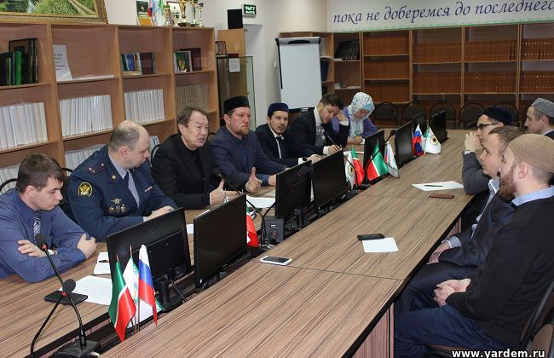
Встреча прошла по инициативе заместителя муфтия РТ Ильдара хазрата Баязитова, который входит в Общественный совет при УФСИН по РТ.
В мероприятии приняли участие имамы курирующие исправительные колонии РТ, советник генерала УФСИН Рафаэль Давлеев , начальник воспитательного отдела УФСИН Алексей Веряскин, старший оперуполномоченный по взаимодействию с правоохранительными органами и борьбы с терроризмом Юрий Зимин.
«Задача, которая стоит перед нами и имамами посещающими колонии, ясна и понятна. Мы должны проводить профилактику того, чтобы заключенные отбывая наказание или по освобождению не были вовлечены в деструктивные течения и секты», – сказал Баязитов.
На встрече обсуждались текущие вопросы касающиеся порядка посещения имамами исправительных колоний, взаимодействия сотрудничества оперативников и воспитателей с имамами, а так же поднимался вопрос о совместном усилении внимания к профилактике распространения экстремистских взглядов в стенах пенитенциарных заведений республики.
«Во всех колониях предусмотрены строгие условия содержания, помещения камерного типа, штрафные изоляторы я считаю что духовные служители должны посещать все эти места и общаться с ними. И лишь после этого логично требовать эффективность работы духовенства в местах лишения свободы», – подчеркнул Давлеев.
На собрании было принято решения обменяться контактами и познакомиться с воспитателями колоний поближе, а так же разработать памятки по правилам внутреннего распорядка и прочих рабочих моментов для ознакомления с ними имамов курирующих колонии.
Стоит отметить, что прежде чем быть закрепленными за тем или иным исправительным учреждением, имамы прошли специальную подготовку.
http://www.info-islam.ru/publ/jandeks_novosti/v_mecheti_jardehm_sostojalos_sobranie_imamov_poseshhajushhikh_kolonii_i_predstavitelej_ufsin/35-1-0-43433

